Министерство образования и науки Челябинской области
Государственное бюджетное профессиональное образовательное
учреждение
«Челябинский радиотехнический техникум»
Отчёт
по практической работе
«Нормализация базы данных до 3НФ»
Вариант: 10 (Информационная система кинотеатра)
Выполнил: Питолин Михаил
студент группы КБ - 284
__________________________
подпись / дата сдачи
Проверил:
преподаватель И.Н. Ганеева
__________________________
оценка / рецензия
________________ «___»__________20__ г.
подпись / дата проверки
Челябинск 2026 г.
1. Исходная таблица ShopDB_1
Создана таблица ShopDB_1 с полями: OrderID (ключ), ClientName, ClientPhone, ProductName, Price, ManagerName, ManagerPhone. Заполнена 7 записями (5 из задания + 2 собственные).
Структура таблицы ShopDB_1:
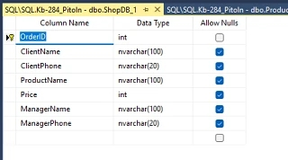
Рисунок 1 — Структура таблицы ShopDB_1
Данные таблицы ShopDB_1:
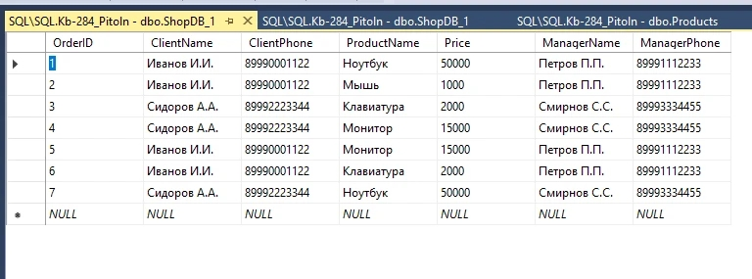
Рисунок 2 — Данные таблицы ShopDB_1 (7 записей)
Добавленные записи (6, 7): клиент Иванов повторяется, менеджер Петров повторяется, товар Клавиатура повторяется.

2. Анализ таблицы ShopDB_1
2.1. Повторяющиеся данные
• Иванов И.И. + телефон — 4 раза (заказы 1, 2, 5, 6)
• Сидоров А.А. + телефон — 3 раза (заказы 3, 4, 7)
• Петров П.П. + телефон — 4 раза (заказы 1, 2, 5, 6)
• Смирнов С.С. + телефон — 3 раза (заказы 3, 4, 7)
• Монитор (15000 руб.) — 2 раза, Клавиатура (2000 руб.) — 2 раза
2.2. Зависимости полей
• ClientPhone зависит от ClientName (телефон привязан к клиенту, не к заказу)
• ManagerPhone зависит от ManagerName (телефон привязан к менеджеру)
• Price зависит от ProductName (цена привязана к товару)
2.3. Данные, не зависящие от заказа
Все данные, кроме OrderID: клиенты, менеджеры, товары — это самостоятельные сущности, которые существуют независимо от конкретного заказа.
2.4. Аномалии
• Изменение телефона клиента в одной строке → в других строках останется старый (аномалия обновления)
• Удаление последнего заказа клиента → потеря информации о клиенте (аномалия удаления)
• Добавление нового клиента без заказа невозможно (аномалия вставки)
2.5. Вывод
Таблица ShopDB_1 плохо спроектирована из-за дублирования данных, транзитивных зависимостей и аномалий вставки/обновления/удаления. Требуется нормализация.

3. Приведение к 1НФ (ShopDB_2)
Проверка требований 1НФ: все значения атомарны (одно значение в ячейке), нет повторяющихся групп, есть первичный ключ (OrderID).
Таблица ShopDB_1 уже соответствует 1НФ. Нарушений не выявлено. ShopDB_2 = ShopDB_1.

4. Приведение к 2НФ (ShopDB_3)
4.1. Выделенные сущности
На основе анализа зависимостей выделены 4 сущности:
• Clients: ClientID (PK), ClientName, ClientPhone
• Managers: ManagerID (PK), ManagerName, ManagerPhone
• Products: ProductID (PK), ProductName, Price
• Orders: OrderID (PK), ClientID (FK), ManagerID (FK), ProductID (FK)
4.2. Таблица Clients
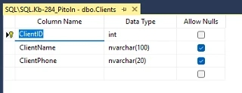
Рисунок 3 — Структура таблицы Clients
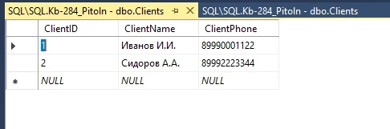
Рисунок 4 — Данные таблицы Clients
4.3. Таблица Managers
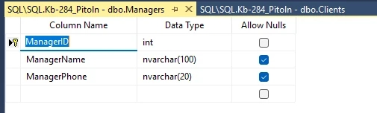
Рисунок 5 — Структура таблицы Managers
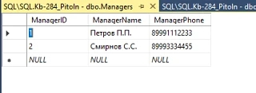
Рисунок 6 — Данные таблицы Managers

4.4. Таблица Products
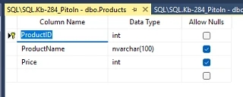
Рисунок 7 — Структура таблицы Products
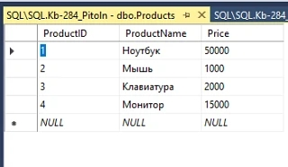
Рисунок 8 — Данные таблицы Products
4.5. Таблица Orders
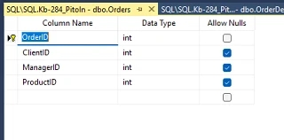
Рисунок 9 — Структура таблицы Orders
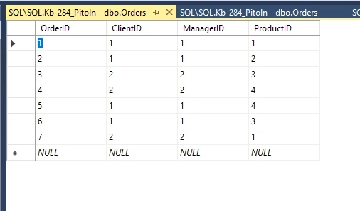
Рисунок 10 — Данные таблицы Orders
4.6. Что изменилось
• Данные клиентов: 2 строки вместо 7 (убрано дублирование)
• Данные менеджеров: 2 строки вместо 7
• Данные товаров: 4 строки вместо 7
• Каждая сущность хранится отдельно — проще обновлять и контролировать

5. Приведение к 3НФ (Таблица_4)
5.1. Проблема
Один заказ может содержать несколько товаров. Хранить товар прямо в таблице Orders некорректно — это многозначная зависимость (нарушение 3НФ).
5.2. Создана таблица OrderDetails
OrderDetailID (PK) | OrderID (FK) | ProductID (FK) | Quantity
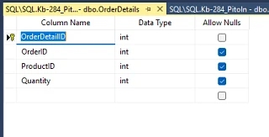
Рисунок 11 — Структура таблицы OrderDetails
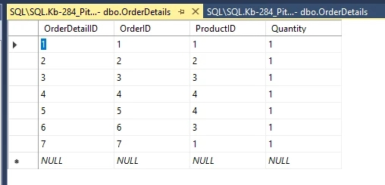
Рисунок 12 — Данные таблицы OrderDetails
5.3. Связи между таблицами
• Orders → Clients (многие-к-одному)
• Orders → Managers (многие-к-одному)
• OrderDetails → Orders (многие-к-одному)
• OrderDetails → Products (многие-к-одному)
5.4. Устранённые зависимости
• Транзитивная: OrderID → ClientID → ClientPhone
• Транзитивная: OrderID → ManagerID → ManagerPhone
• Транзитивная: OrderID → ProductID → Price
• Многозначная: один заказ — много товаров
5.5. Зачем нужна отдельная таблица OrderDetails
Без неё пришлось бы либо дублировать OrderID, либо хранить несколько товаров в одной ячейке (нарушение 1НФ). Таблица-связь позволяет реализовать отношение «многие-ко-многим» между Orders и Products.

6. Сравнение ShopDB_1 и итоговой структуры
6.1. Дублирование данных
ShopDB_1: высокое — клиенты, менеджеры, товары повторяются в каждом заказе. Итоговая структура: минимальное — каждая сущность хранится один раз.
6.2. Обновление информации
ShopDB_1: сложно — нужно менять телефон клиента во всех его заказах. Итоговая структура: просто — меняем в одной таблице Clients.
6.3. Риск ошибок
ShopDB_1: высокий — возможна несогласованность данных (разные телефоны у одного клиента). Итоговая структура: низкий — целостность обеспечена внешними ключами.
6.4. Приближённость к реальной БД
ShopDB_1: не соответствует реальной практике. Итоговая структура (5 таблиц со связями) — стандартная схема для систем учёта заказов.

7. Контрольные вопросы
7.1. Что такое нормализация?
Нормализация — это процесс приведения базы данных к нормальным формам с целью устранения избыточности, аномалий модификации и обеспечения целостности данных.
7.2. Что изменилось от ShopDB_1 к Таблице_4?
• 1 таблица → 5 таблиц (Clients, Managers, Products, Orders, OrderDetails)
• Убрано дублирование данных
• Добавлены первичные и внешние ключи
• Установлены связи между таблицами
• Появилась таблица-связь OrderDetails для реализации «многие-ко-многим»
7.3. Какие проблемы были устранены?
• Аномалия вставки: можно добавить клиента без заказа
• Аномалия обновления: телефон меняется в одном месте
• Аномалия удаления: удаление заказа не удаляет клиента
• Избыточность: данные хранятся один раз
7.4. Зачем нужна 3НФ?
3НФ устраняет транзитивные зависимости, когда неключевые атрибуты зависят от других неключевых атрибутов, а не от первичного ключа. Это гарантирует, что каждый атрибут таблицы зависит только от ключа, от всего ключа и ни от чего другого.
8. Выводы
В ходе выполнения практической работы исходная таблица ShopDB_1 поэтапно приведена к третьей нормальной форме. Выделены сущности Clients, Managers, Products, Orders, OrderDetails. Установлены связи между таблицами через внешние ключи. Устранены дублирование, транзитивные зависимости и аномалии модификации. Итоговая структура соответствует требованиям 3НФ и пригодна для использования в реальной информационной системе.

